Temat: Świat po I wojnie światowej (2)

1. Obejrzyj film i wykonaj zadania.

https://gwo.pl/historia-na-ekranie-wybrane-filmy/

1. Przedstaw w kilku zdaniach sytuację w Niemczech po zakończeniu I wojny światowej w podanych niżej aspektach.
a) ustrój państwa

b) sytuacja polityczna w kraju

c) reakcje na traktat wersalski

d) sytuacja gospodarcza

2. Czym była NSDAP? Kto stał na jej czele?

3. Przedstaw główne założenia nazizmu.

4. Z czego wynikała rosnąca popularność nazistów?

5. Co wydarzyło się
a) w styczniu 1933 roku?

b) w lutym 1933 roku?

c) w połowie 1933 roku?

d) w 1934 roku (po śmierci Hindenburga)?

6. Czym były ustawy norymberskie?

7. Co wydarzyło się podczas nocy kryształowej?

2. Przyjrzyj się ilustracji i zastanów się nad odpowiedziami na poniższe pytania.
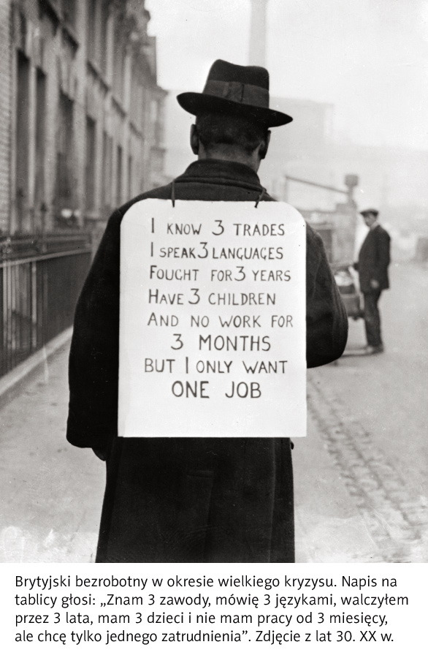
1. Co myśli człowiek chodząc z tą tablicą po ulicy:
a) o sobie, swoim losie, swojej rodzinie?
b) o państwie, w którym żyje i w którym pracował przed utratą źródła utrzymania?
c) o mijających go ludziach (tych, którzy mają pracę, i tych, którzy jej nie mają)?
2. Na co jest gotowy? Gdzie może znajdować się granica rzeczy, których z pewnością by nie zrobił lub na które by się nie zgodził?
a) Co spowodowało, że w Niemczech zatriumfował totalitaryzm?
b) Dlaczego Niemcy się na niego zgodzili?

3. Uzupełnij tabelę. Wykorzystaj informacje z podrozdziałów 22 i 33.
TOTALITARYZM
PAŃSTWO | NIEMCY | ZSRR | WŁOCHY
1. ideologia | nazizm
2. przywódca | Adolf Hitler
3. sposób postrzegania przywódcy w społeczeństwie | - wódz, führer  - wybawca Niemców, wokół niego skupia się cały naród
4. partia rządząca | NSDAP
5. metody walki z przeciwnikami politycznymi | - zakaz działalności partii politycznych innych niż nazistowska  - wtrącanie przeciwników do obozów koncentracyjnych  - fizyczna eliminacja
6. polityka władz wobec społeczeństwa | - całkowita kontrola wszystkich aspektów życia  - cenzura  - propaganda (wpajanie ludności określonych zachowań i sposobu myślenia)
gospodarka państwa (które dziedziny się rozwijają, w jakim celu) | - rozwój przemysłu ciężkiego  - przygotowanie do wojny

